**فاژتراپی: گذشته، حال و آینده**

چکیده

زمینه و هدف: فاژها به عنوان عوامل ویروسی، نقش مهمی در زیست‌فناوری مولکولی ایفا می‌کند. این ویروس‌ها به عنوان ابزاری ایده‌آل در این حوزه‌ شناخته شده و تحقیقات جدید نشان‌دهنده پتانسیل‌ گسترده آن­ها در زیست‌پزشکی است. در این مقاله مروری نقش کلیدی فاژها در تحقیقات و توسعه درمان‌های آینده مورد بررسی قرار می گیرد.

روش­ها: جهت یافتن اطلاعات موجود در مطالعات انجام شده در ارتباط با فاژ­درمانی در گذشته، حال و آینده از کلید­واژه­های phage therapy، vaccine Phage و Phage displayدر پایگاه­های اطلاعاتی ProQuest، PubMed وScopus و موتور جستجوی Google Scholar در محدوده زمانی 2019 تا 2024 استفاده شد.

**یافته­ها:** تحقیقات در مورد فاژها نشان داد که این ویروس‌ها دارای پتانسیل‌ در توسعه درمان‌های جدید از جمله استفاده از فاژها به عنوان عوامل ضد­سرطان، حامل‌ مولکول‌ها در تصویربرداری، بازسازی بافت، دارو­رسانی، توسعه واکسن و روش مقابله با کرونا است. اثر باکتری‌کشی فاژ توسط فناوری CRISPR-Cas برای درمان باکتری‌های مقاوم به آنتی‌بیوتیک نیز مورد بهره‌برداری قرار گرفته است.

**نتیجه گیری:** فاژها به عنوان ابزاری همه کاره با پتانسیل عظیمی در زمینه مهندسی زیستی، مهندسی بافت، توسعه واکسن و ایمونوتراپی ظهور کرده­اند. ترکیب ژنتیکی فاژها را می­توان برای توسعه واکسن­های جدید و سیستم­های نمایش آنتی­ژن مورد استفاده قرار داد. فاژها فرصت­های جدیدی را برای هدف قرار دادن فاکتورهای اختصاصی سلول­های سرطانی، باز کرده­اند.

واژگان کلیدی: فاژدرمانی، نمایش فاژی، واکسن فاژی.

**Phage therapy: past, present and future**

**Abstract**

**Background and Objectives**: As viral agents, phages play an important role in molecular biotechnology. These viruses are known as ideal tools in this field and new research shows their wide potential in biomedicine. In this review article, we will discuss the key role of phages in the research and development of future treatments.

**Materials and methods:** In order to find the information available in studies related to phage therapy in the past, present and future, use the keywords Phage therapy, Phage vaccines and Phage display in the databases. Information from ProQuest, PubMed, Scopus and Google Scholar search engines was used in the time range from 2019 to 2024.

**Results**: Research on phages showed that these viruses have the potential to develop new treatments, including the use of phages as anti-cancer agents, carriers of imaging molecules, tissue regeneration, drug delivery, vaccine development, and dealing with corona. The bactericidal effect of phage by CRISPR-Cas technology is also used to treat antibiotic-resistant bacteria.

**Conclusion**: Phages have emerged as versatile tools in the field of bioengineering with great potential in tissue engineering, vaccine development, and immunotherapy. The genetic composition of phages can be used to develop new vaccines and antigen display systems. Phages have opened new opportunities to target specific molecular determinants of cancer cells.

**Keywords:** phage therapy, phage display, phage vaccine.

**Funding:** does not have.

**Conflict of interest:** does not have.

**مقدمه**

فاژدرمانی اولین‌بار توسط فلیکس دهرل[1] یک قرن پیش کشف شد و از آن زمان تاکنون، به توسعه ابزارهای مولکولی متعدد و کشف اسرار مهم در زیست‌شناسی کمک کرده‌اند. استفاده از فاژها[2] به‌عنوان تنها عوامل درمانی در طول دوره عفونت باکتریایی به بیمار، به‌عنوان **فاژدرمانی معمولی** شناخته می‌شود (۱). باکتریوفاژها[3]، ویروس‌هایی هستند که به‌طور اختصاصی در باکتری‌ها تکثیر می‌شوند و به‌عنوان یکی از اشکال زنده غالب روی این سیاره شناخته می‌شوند. این ویروس‌ها به سلول‌های باکتریایی حمله کرده و در آن­ها تکثیر می‌شوند، و به همین دلیل به‌عنوان ابزاری مؤثر در درمان عفونت‌های باکتریایی مورد توجه قرار گرفته‌اند (۳ و ۲). فاژدرمانی، به‌ویژه پروتئین‌های مشتق‌شده از فاژ، به­عنوان یک عامل ضدمیکروبی قوی، مدت‌ها قبل از کشف پنی‌سیلین شناخته‌شده بود. با کشف پنی‌سیلین و سایر آنتی‌بیوتیک‌ها در دهه 1940، فاژدرمانی به‌تدریج کنار گذاشته شد. درحال‌حاضر، فاژدرمانی در ایالات‌متحده برای ضدعفونی کردن مواد غذایی و سطوح، دام و محصولات گیاهی به کار می‌رود. در روسیه و گرجستان، محصولات مبتنی­بر فاژ برای درمان عفونت‌های باکتریایی مقاوم به درمان‌های مرسوم در دسترس هستند (3). فاژها به‌عنوان ویروس‌های طبیعی، باکتری‌های گرم مثبت و گرم منفی را آلوده می‌کنند، معمولاً تحت تأثیر مقاومت آنتی‌بیوتیکی قرار نمی­گیرند و به روشی متفاوت از سایر داروهای ضدباکتریایی عمل می‌کنند. این ویژگی‌ها باعث می‌شود که فاژها برای مقابله با باکتری‌های مقاوم به چند دارو (Multi Drug Resistant ,MDR) مؤثر باشند. فاژهای بدخیم با چرخه‌های تکثیر لیتیک[4] به‌دلیل توانایی در ایجاد شکست سلولی و کاهش خطر انتقال ژن افقی با واسطه ویروسی از طریق ترانسداکشن[5]، برای اهداف درمانی ترجیح داده می‌شوند. فاژدرمانی می‌تواند به دو شکل مونوفاژ[6] و پلی­فاژ[7] انجام شود. مونوفاژ از یک فاژ استفاده می‌کند، در حالی­که پلی­فاژ، که به کوکتل فاژ[8] نیز معروف است، شامل استفاده از فاژهای متعدد می‌شود (۴ و۳).

**روش­ها**

در این مطالعه مروری روایتی از مقالات مرتبط موجود در پایگاه­های علمی معتبر انگلیسی مانند ProQuest، PubMed وScopus و موتور جستجوی Google Scholar در محدوده زمانی 2019 تا 2024 استفاده شد. جهت دستیابی به این مقالات از کلید واژه­های Phage therapy ، vaccines Phage و Phage display و همه ترکیبات احتمالی این کلمات استفاده شد. پس از حذف موارد تکراری و ارزیابی عنوان و چکیده، 28 مقاله برگزیده و وارد مطالعه شد.

**یافته­ها**

مطالعه حاضر با هدف بررسی کاربردهای درمانی فاژها صورت گرفت. بدین منظور در ابتدا خلاصه ای از کاربردهای غیردرمانی فاژها را بیان میکنیم، سپس به بیان کاربردهای درمانی آن­ها خواهیم پرداخت.

**1.کاربردهای غیردرمانی:**

محققان در زمینه تجزیه و تحلیل زیستی از فاژها به‌عنوان نانومواد[9] در توسعه کاوشگرهای مبتنی بر فاژ برای تشخیص فوق حساس مواد زیستی نظیر DNA، پروتئین، ویروس‌، باکتری‌، قارچ‌ و انگل‌ استفاده کرده‌اند.به‌عنوان ‌مثال، در سال 2017، هی و همکاران[10] با ترکیب PAP1 با دانه های مغناطیسی، آنها یک پروب مغناطیسی PAP1 را برای غنی سازی و تشخیص *P.aeruginosa* ساختند. پروب مغناطیسی PAP1 ابتدا برای گرفتن P. aeruginosa و سپس آلوده و لیز میزبان برای آزاد کردن ATP استفاده شد. شماره *P.aeruginosa* با استفاده از یک سیستم شبتابی لوسیفراز-ATP بیولومینسانس تعیین شد (شکل1.A). در اوایل سال ۱۹۳۸، فاژها برای طبقه‌بندی باکتری‌ها بر اساس تایپ فاژی مورداستفاده قرار گرفتند. فاژتایپینگ از تفاوت­های حساسیت باکتری­ها به فاژهای مختلف بهره می­برد و امکان شناسایی جنس­ها و گونه­ها را فراهم می­کند. از خواص نوری نانومواد می­توان برای تشخیص سریع و حساس استفاده کرد. به‌عنوان‌ مثال، برخی از نانومواد فلزی (نقره یا طلا) دارای اثرات تشدید پلاسمونی قوی هستند، بنابراین می‌توانند مستقیماً حضور و کمیت اشیاء کشف‌ شده در نمونه‌ها را هنگامی که کاوشگرهای هیبریدی جذب کرده و با اهداف مورد نظر کمپلکس تشکیل می‌دهند، منعکس کنند (۵). حسگرهای رنگ‌سنجی توجه قابل‌توجهی را در زمینه حسگرهای زیستی مبتنی بر باکتریوفاژ M13 به دلیل مزایایی مانند فرآیندهای ساخت آسان و روش‌های تشخیص سریع و مستقیم به خود جلب کرده‌اند. مون و همکارانش گزارش کردند که توسعه دو نوع حسگر ساختاری مبتنی بر رنگ با استفاده از فاژهای مهندسی M13 ساخته شده است. ماتریس‌های رنگی ساختاری بر اساس فاژها به سادگی با کنترل سرعت کشش بسته‌های فاژ M13 عامل‌دار ساخته شدند. این سیستم هنگام قرار گرفتن در معرض حلال‌های آلی، آنتی‌بیوتیک‌ها و مواد شیمیایی مضر مانند تری‌نیتروتولوئن تغییرات رنگ قابل‌توجهی را نشان می‌دهد. این نشان می‌دهد که از این پتانسیل به‌عنوان پلتفرمی برای نظارت بر محیط زیست در زمان واقعی استفاده می‌شود (25).

در بخش کاربردهای درمانی فاژها در ابتدا واکسن های فاژی بررسی شده، پس از آن درمان سرطان با استفاده از فاژها، فاژها و درمان کرونا، نقش فاژها در بازسازی بافت، کریسپر و مقابله با باکتری­ها و در نهایت به درمان عفونت های بکتریایی به وسیله فاژها پرداخته شده است.

**2.کاربردهای درمانی:**

استفاده گسترده و بی‌رویه از آنتی‌بیوتیک‌ها به ظهور پاتوژن‌های MDR انجامیده است. در این راستا، فاژها با دارا بودن مکانیسم‌های ضدباکتری متعدد، می‌توانند عفونت‌های مقاوم به چند دارو را در بدن انسان کاهش دهند (4).فاژهای لیتیک، بدون تأثیر بر فلور طبیعی بدن و سلول‌های یوکاریوتی، در محل عفونت تکثیر می‌شوند و نیازی به تنظیم دقیق دوز ندارند، بدین معنا که تعداد فاژها در محل عفونت به‌صورت خودکار افزایش می‌یابد و بسیار بیشتر از دوز تجویزشده برون‌زا می‌شود (۸ و ۷). فاژها از پلاستیسیته ژنتیکی برای تغییر سطح خود استفاده می­کنند و بعد جدیدی را در استفاده آینده­نگر برای اهداف پزشکی باز می­کنند. فعل و انفعالات پروتئین-پروتئین، مکان­های اتصال گیرنده، اپی­توپ­ها، میموتوپ­ها[11] و مکان­های عملکردی آنتی­ژن­ها ممکن است به‌سرعت و به‌طور مؤثر با استفاده از رویکرد نمایش فاژ شناسایی شوند (9). جداسازی، شناسایی و تکثیر فاژها نسبتاً ارزان است. این جنبه از فاژها می‌تواند به غلبه­بر مشکلات کلیدی در بازار جهانی داروهای ضدباکتری کمک کند (10). فاژ M13 به عنوان یک نانوحامل چندظرفیتی برای تقویت تحویل دارو عمل می‌کند. این فاژ می‌تواند پپتیدها یا آنتی‌بادی‌های هدفمند را نمایش دهد تا تحویل هدفمند دارو را افزایش دهد و همچنین از ساختار نازک نانوالیاف[12] مانند خود برای نفوذ به موانع، به­ویژه در مغز، استفاده کند. این قابلیت‌ها نشان می‌دهد که فاژ M13 می‌تواند به‌عنوان یک ابزار کارآمد در تحویل داروهای دقیق به محل‌های مورد نظر عمل کند (۱۰) (شکل۱.B). با توجه به توانایی‌های منحصربه­فرد فاژها در تحویل هدفمند دارو و واکسن، و همچنین پایداری و ایمنی آن­ها، استفاده از این فناوری‌ها می‌تواند گامی مهم در جهت بهبود سلامت جهانی و مقابله با مقاومت آنتی‌بیوتیکی باشد (۱۱). روش نمایش فاژ، که در سال ۱۹۸۵ توسط اسمیت[13] معرفی شد، شامل تزئین کپسید فاژ با پپتیدها یا پروتئین‌ها است. این روش به­عنوان ابزاری مؤثر در انتقال عوامل درمانی از جمله ژن‌ها، واکسن‌ها و داروها شناخته می‌شود. این روش در شناسایی اپی‌توپ‌ها، هدف‌گیری سلول‌های یوکاریوتی، طراحی نانومواد، تحقیقات و درمان سرطان، تصویربرداری زیستی[14] و بسیاری کاربردهای دیگر نقش مهمی ایفا می‌کند (12) (شکل2.A). فرآیند غربالگری کتابخانه‌های فاژ در برابر پروتئین‌های هدف با استفاده از انتخاب میل ترکیبی در شرایط آزمایشگاهی به عنوان بیوپنینگ[15] شناخته می‌شود. پروتئین هدف به طور فیزیکی روی یک تکیه گاه جامد مانند صفحه میکروتیتر یا دانه های مغناطیسی، مستقیم (از طریق پیوند کووالانسی) یا غیر مستقیم (با استفاده از پیوندهای بیوتین یا استرپتاویدین) لنگر می‌یابد. پس از اینکه جمعیت فاژ با پروتئین مورد نظر انکوبه شد، به طور مکرر شسته می شود تا فاژهایی که ضعیف به پروتئین چسبیده اند از بین بروند. کل این روش سه تا پنج بار تکرار می شود. پس از شناسایی پپتیدهای پیوند دهنده با تعیین توالی DNA فاژ، این پپتیدها برای کاربردهای بالقوه مورد بررسی قرار می گیرند. لازم به ذکر است که ممکن است تعداد چرخه های متحرک با استفاده از توالی یابی نسل بعدی1کاهش یابد (28).

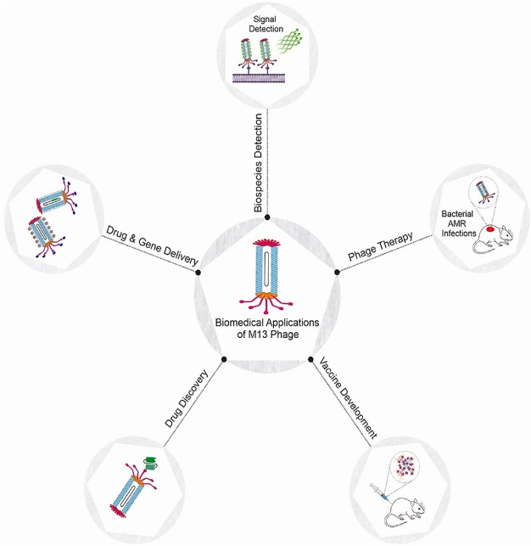 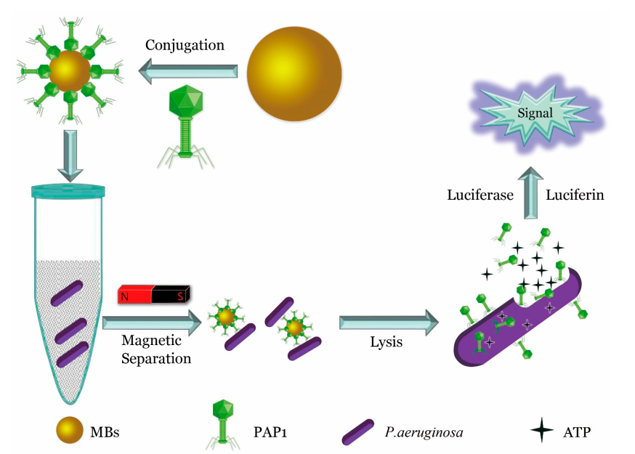

شکل1: A. تشخیص کمی *P.aeruginosa* با استفاده از فاژ خاص. ترکیب فاژ و مهره مغناطیسی همجوشی بسیار ویژه برای ساخت یک پروب خاص برای غنی‌سازی *P.aeruginosa* و آزادسازی ATP از باکتری از طریق لیز فاژ ATP. برای تعیین حضور و مقدار *P.aeruginosa* اندازه‌گیری شد (5).

B. کاربردهای بالینی فاژ M13 در تحویل ژن و دارو، فاژتراپی، کشف دارو، توسعه واکسن و تشخیص گونه­های زیستی (28).

**1.3.واکسن‌های فاژی در مبارزه با بیماری‌ها**

واکسیناسیون یکی از مؤثرترین روش‌ها برای پیشگیری از بیماری‌های عفونی است. فناوری واکسن‌های مبتنی­بر فاژ از فاژها به­عنوان حامل‌هایی برای ارائه آنتی‌ژن به سیستم ایمنی استفاده می‌کند تا پاسخ ایمنی مناسبی برای محافظت در برابر بیماری‌های خاص ایجاد­شود. این فناوری شامل سه نوع واکسن اصلی است: واکسن‌های نمایشی، واکسن‌های DNA و واکسن‌های هیبریدی (شکل2.B). در واکسن‌های نمایشی، از روش نمایش فاژ برای بیان آنتی‌ژن‌ها استفاده می‌شود. در این روش، فاژها پروتئین‌ها یا پپتیدهای آنتی‌ژنی را با پروتئین‌های پوششی خود بیان می‌کنند یا آنتی‌ژن‌ها به‌صورت شیمیایی به سطوح فاژ متصل می‌شوند. این روش به­طور گسترده‌ای استفاده می‌شود. واکسن‌های DNA مبتنی­بر فاژ شامل یک قطعه ژنی کدکننده آنتی‌ژن یا تقلید از اپی‌توپ ژنوم فاژ هستند که در یک کاست یوکاریوتی در پلاسمید کلون شده و سپس در ذرات فاژ بسته‌بندی می‌شود. این فاژها توسط سلول‌های ارائه‌دهنده آنتی‌ژن[16] مانند ماکروفاژها و سلول‌های دندریتیک شناسایی و جذب می‌شوند، که به نوبه خود آنتی‌ژن را بیان کرده و پاسخ ایمنی تطبیقی را آغاز می‌کنند (۱، ۲ و ۱۱). واکسن‌های هیبریدی ترکیبی از واکسن‌های نمایشی و واکسن‌های DNA هستند. برای تولید این واکسن‌ها، از چندین فاژ لیتیک و رشته‌ای استفاده می‌شود، به‌ویژه آن­هایی که در *اشریشیاکلای* تکثیر می‌شوند. فاژهای رایج استفاده­شده در مطالعات انتخابی شامل لامبدا، M13، AP205، T7، MS2، T4، Qβ و M13KE­ هستند. ذرات فاژ نمی‌توانند در سلول‌های یوکاریوتی تکثیر شوند، بنابراین ایمن‌تر از سایر واکسن‌های ویروسی هستند. واکسن‌های مبتنی­بر فاژ معمولاً نیازی به ادجوانت ندارند، زیرا دی­نوکلئوتید دئوکسی­سیتیدیلات-فسفات-دئوکسی­گوانیلات غیرمتیله در ژنوم فاژ این اثر کمکی را القا می‌کند. واکسن مبتنی­بر فاژ به نام RBDSARS-PLPs یا RBDSARS-PLPs با تزئین ذرات فاژمانند (Phage-like particle ,PLPs) فاژ لامبدا با دومین اتصال به گیرنده (Receptor binding domain ,RBD) نوترکیب از سندروم تنفسی خاورمیانه[17] ساخته‌شده است (2). علاوه­بر این، واکسن‌هایی برای آنفولانزا، زیکا و تب­برفکی تولید و در مدل‌های موشی استفاده شده‌اند. واکسن مبتنی­بر فاژ محافظت کافی در برابر چندین بیماری ویروسی مانند ویروس نقص ایمنی انسانی[18]، ویروس هرپس سیمپلکس[19] و ویروس پاپیلومای انسانی نوع 16[20] ارائه می‌کند. همچنین فناوری نمایش فاژ، محافظت ضد ویروسی کافی در برابر ویروس هپاتیت­سی انسانی[21]و هپاتیت­بی انسانی[22] فراهم می‌کند (11و2). واکسن‌های مبتنی­بر فاژ علیه عفونت‌های باکتریایی شامل *کلامیدیا* *تراکوماتیس*، *اشرشیاکلای*، *ویبریوکلرا*، *بوردتلاپرتوسیس* در مدل‌های موشی امتحان‌شده و اثربخش بوده‌اند. همچنین، واکسن‌های مبتنی­بر فاژ علیه عفونت‌های انگل *ریپیسفالوس­میکروپلاس*، *فاسیولاهپاتیکا* و *پلاسمودیوم­فالسیپاروم* ساخته و آزمایش شده‌اند. واکسن‌های مبتنی­بر فاژ علیه بیماری‌های غیرعفونی نیز مورد بررسی قرار گرفته‌اند. از جمله این بیماری‌ها می‌توان به بیماری آلزایمر[23]، دمانس فرونتوتمپورال[24]، رینیت آلرژیک[25]، فشارخون بالا و بیماری‌های قلبی و عروقی اشاره کرد. پیشرفت‌های اخیر در این فناوری نویدبخش توسعه واکسن‌های جدید و مؤثر برای مقابله با چالش‌های بهداشتی جهانی است (2).

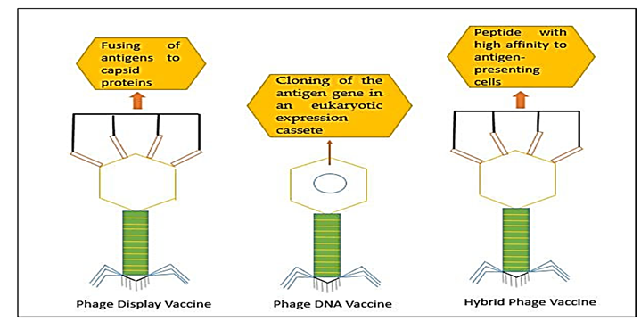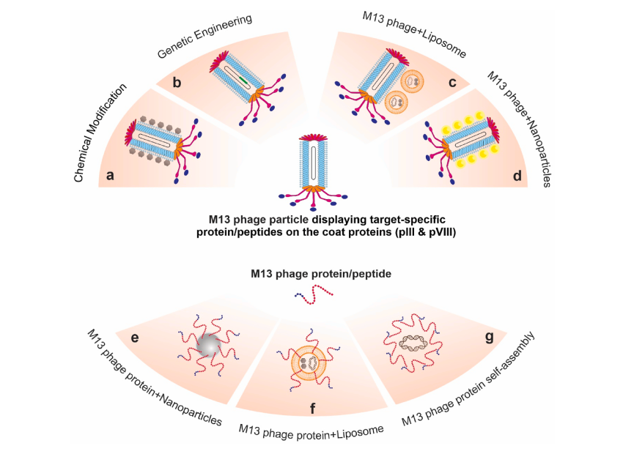

شکل 2: A. تحویل دارو و ژن با استفاده از ذرات فاژ M13 و پروتئین­های منتقله از فاژ M13(28).

B. نمایش اولیه سه نوع مختلف واکسن مبتنی­بر فاژ. واکسن­های نمایش فاژ، واکسن­های DNA فاژ و واکسن­های فاژ هیبریدی (11).

**2.3.سرطان سینه و فاژدرمانی**

فاژدرمانی به‌عنوان یک روش نوین و امیدوارکننده در درمان سرطان‌ها، به­ویژه سرطان سینه[26]، در حال پیشرفت است. در سال 2004، آن و همکارانش[27] موفق به جداسازی یک پپتید ضدسرطانی به نام F56 از طریق غربالگری کتابخانه فاژ M13 شدند. این پپتید در موش‌های دارای نقص ایمنی شدید که با سلول‌های سرطان سینه انسانی کاشته‌شده بودند، هم اثرات ضدرگزایی و هم آثار ضدمتاستاتیک نشان داد. به‌همین‌ترتیب، یک آنتی‌بادی انسانی به نام scFv 12H7 با اثرات مهاری تومور بر روی سلول‌های سرطان سینه سه‌گانه منفی[28] شناسایی شد. استفاده از این آنتی‌بادی به‌طور قابل توجهی اندازه تومور را در مقایسه با کنترل ایزوتیپ کاهش داد. جونز و همکارانش[29] یک پپتید فاژی به نام LGLRGSL را شناسایی کردند که به‌طور خاص به سلول‌های گذار اپیتلیال-مزانشیمی[30] متصل می‌شود و احتمالاً برای شناسایی اولیه سرطان سینه متاستاتیک مفید است. مطالعات اخیر نشان داد که ذرات فاژ M13 نوترکیب می‌توانند هشت ایمونوژن واکسن را نمایش دهند که همگی حامل پروتئین‌های ویژه و مناطق چند اپی‌توپی هستند. استفاده از سه واکسن از هشت واکسن موردمطالعه در مدل‌های موش T1 BC4، نشان‌دهنده مهار رشد تومور به‌طور واضحی بود (6).

گیرنده2 فاکتور رشد اپیدرمی انسانی (Human epidermal growth factor receptor-2 ,HER2) یک نشانگرزیستی سرطان سینه است که اغلب با پیش‌آگهی ضعیف این بیماری مرتبط است. بنابراین، HER2 به عنوان یک هدف واکسن در برابر سرطان سینه مورد توجه قرارگرفته است. یک پلتفرم واکسن مبتنی­بر فاژ با نمایش HER2 و نوع D16HER2 بر روی فاژهای M13­ ایجادشده است. این واکسن‌ها نشان داده‌اند که می‌توانند پاسخ‌های ایمنی مؤثری علیه سلول‌های سرطانی حاوی HER2 ایجاد کنند. فاژدرمانی و به‌ویژه استفاده از فاژهای M13، به‌عنوان یک روش نوآورانه و مؤثر در درمان سرطان سینه مطرح است (2). پیشرفت‌های اخیر در این حوزه نویدبخش توسعه روش‌های درمانی جدید و بهبود کیفیت زندگی بیماران مبتلا به سرطان سینه است (شکل3).

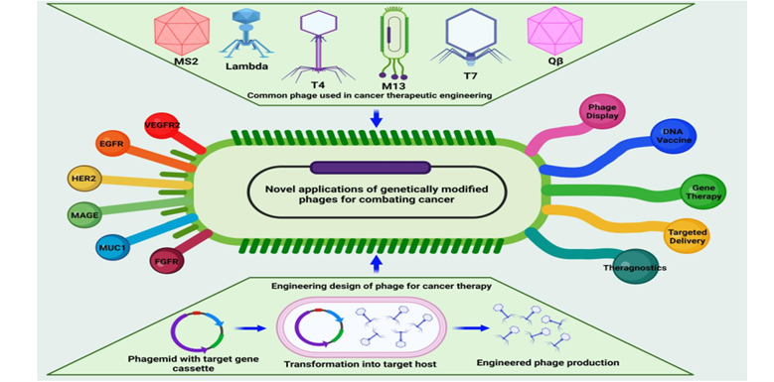

شکل 3: تصویری از طرح­های مهندسی، کاربردها و انواع فاژهای مورد استفاده در ایمونوتراپی سرطان (2).

**3.3.تومور مغزی و فاژدرمانی**

گلیوبلاستوما یکی از بدخیم‌ترین و شایع‌ترین تومورهای اولیه مغزی است که همچنان غیرقابل درمان باقیمانده است. این تومور به‌دلیل سرعت بالای رشد و مقاومت به درمان‌های مرسوم، چالش‌های بسیاری را در درمان ایجاد کرده است. فاژ M13 به‌عنوان یک ابزار کمک‌کننده در افزایش اثربخشی داروهای شیمی‌درمانی مطرح‌شده است. در سال 2019، پرزیستال و همکارانش[31] پیشنهاد کردند که تموزولوماید (Temozolomide ,TMZ)، یک داروی شیمی‌درمانی که قادر به عبور از سد خونی-مغزی است، می‌تواند با ژن‌درمانی ترکیب شده و از طریق فاژ M13 به‌طور مستقیم به محل گلیوبلاستوما منتقل شود. بیان HSVtk تحت کنترل یک پروموتر ناشی از تجویز TMZقرارگرفت. ناقل، لیگاند RGD4C را در پروتئین پوشش جزئی pIII روی کپسید M13 که گیرنده اینتگرین avβ3 موجود در سلول‌های تومور را متصل می‌کند، دارد. سپس، وکتور هیبریدی درونی شده و ژنوم نوترکیب به هسته تحویل داده می شود تا بیان ژن درمانی به نام HSVtk را ایجاد کند که باعث مرگ سلولی با آپوپتوز می شود (18و6). درنتیجه ترکیب ژن‌درمانی و شیمی‌درمانی از طریق فاژها می‌تواند بهبود قابل توجهی در اثربخشی درمان‌های موجود ایجاد کند (2).

**4.3. سرطان روده بزرگ و فاژدرمانی**

سرطان کولورکتال (Colon Cancer ,CRC) یکی از علل اصلی مرگ ومیر ناشی از سرطان در جهان است. تحقیقات اخیر نشان داده‌اند که میکروبیوتای روده، به‌ویژه رشد بیش از حد *فوزوباکتریوم نوکلئاتوم* (*Fusobacterium Nucleatum* ,Fn) در بافت CRC، نقش مهمی در ایجاد یک ریز محیط تومور (Tumor microenvironment ,TME)سرکوب‌کننده ایمنی ایفا می‌کند که منجر به مهار پاسخ‌های سلول T می‌شود. استفاده از آنتی‌بیوتیک‌ها برای تنظیم میکروبیوتا به‌دلیل طیف هدف گسترده و اثرات منفی بر ایمونوتراپی چندان مطلوب نیست. در این زمینه، استفاده از فاژ M13 می‌تواند راه‌حل مناسبی برای بازسازی ریز محیط ایمنی تومور با دستکاری دقیق میکروبیوتای روده و فعال‌سازی سلول‌های ایمنی ذاتی باشد. دانگ و همکارانش[32] در سال 2019 یک درمان ترکیبی نانوموادی فاژی را پیشنهاد کردند. آن­ها یک سویه فاژ M13 متصل به Fn را شناسایی کردند که در سه دور بیوپنینگ، هدف‌گیری بهینه باکتری‌ها را نشان داد. برای افزایش کارایی فاژ M13 در ازبین بردن ­Fn، نانوذرات نقره به­طور الکترواستاتیکی به سطوح فاژ متصل شدند تا یک سیستم هیبریداسیون به نام M13@Ag ایجاد شود. نتایج پس از تزریق داخل وریدی M13@Ag نشان داد که این سیستم هیبریداسیون به‌طور انتخابی Fn پروتومورال را حذف کرده و گسترش سلول‌های سرکوبگر مشتق از میلوئید را مهار می‌کند. این فرآیند منجر به سرکوب سلول‌های تومور و ازبین بردن TME سرکوبگر سیستم ایمنی می‌شود. علاوه­بر این، M13@Ag فعال‌سازی سلول‌های ارائه‌دهنده آنتی‌ژن را در داخل بدن ارتقاء داد و با فعال‌سازی سلول‌های ایمنی ذاتی مانند سلول‌های دندریتیک و ماکروفاژها، به پاسخ ایمنی ضد تومور کمک کرد (27).

**5.3. فاژدرمانی در سایر سرطان‌ها**

یک مطالعه دقیق­تر در مدل موش ملانوما توسط فوکوتا و همکاران[33] انجام شد. آن­ها بر اساس یک کتابخانه فاژ، پپتیدی را انتخاب کردند که علیه سلول های پیش­ساز اندوتلیال انسان هدایت می شود، که آن را با لیپوزوم­های بارگذاری شده با دوکسوروبیسین کونژوگه کردند. استفاده از این مزدوج نشان داد که این پپتید در رگ‌ها تجمع می‌یابد و از طریق آن­ها به تومور می‌رود، بنابراین باعث مهار بیشتر رشد تومور نسبت به لیپوزوم‌های غیرهدف می‌شود (17).

واکسن مبتنی بر فاژ علیه سلول‌های سرطانی با بیان نئواپی‌توپ‌ها از پروتئین‌های جهش‌یافته سلول‌های تومور ملانوما B16-F10 ساخته شد. این واکسن‌ها توانستند با تحریک سیستم ایمنی، به طور مؤثر سلول‌های سرطانی را هدف قرار دهند و از رشد آنها جلوگیری کنند. گیرنده فاکتور رشد اپیدرمی (Epidermal growth factor receptor ,EGFR) در انواع مختلف سرطان‌ها مانند سرطان سینه، ریه، پروستات، رحم، مثانه و سرطان سر و گردن نقش دارد و با پیشرفت سرطان و پیش‌آگهی ضعیف مرتبط است. مطالعه‌ای نشان داد که واکسیناسیون با دامنه خارج سلولی EGFR در موش‌ها باعث کاهش متاستاز ریه در موش‌های درگیر با سلول‌های تومور می‌شود. این نتایج نشان‌دهنده پتانسیل واکسن‌های مبتنی­بر فاژ در مقابله با سرطان‌هایی است که EGFR­ در آن­ها بیان بیش از حد دارد (2).

**6.3. استفاده از فاژها در مقابله با کووید 19[34]**

ویروس کرونا سندرم حاد تنفسی (Severe Acute Respiratory Syndrome Coronavirus 2 ,*SARS-CoV-2*) یک بیماری همه‌گیر جهانی است که به یکی از بزرگ‌ترین بحران‌های بهداشت عمومی و اقتصادی زمان حاضر تبدیل‌شده است. همراه با واکسن‌ها و داروها، محققان به بررسی استفاده از نانومواد چندظرفیتی مبتنی­بر فاژ پرداخته‌اند که می‌توانند نقش مهمی در مقابله با این ویروس ایفا کنند. محققان استفاده از نانومواد چندظرفیتی مانند موتیف‌های مبتنی­بر فاژ را پیشنهاد کرده‌اند که میموتوپ‌های ویروسی پروتئین‌های اسپایک *SARS-CoV-2* را نمایش می‌دهند. این مواد می‌توانند به گیرنده‌های سلول‌های انسانی متصل شوند و درک بهتری از مکانیسم عفونت ویروسی ارائه دهند. این رویکرد می‌تواند به توسعه روش‌های جدید برای جلوگیری از ورود ویروس به سلول‌های میزبان کمک کند (26).

**7.3.نقش فاژهای M13 در بازسازی پوست، استخوان، قلب و عروق، و اعصاب**

در مواردی که پوست تحت تاثیر بیماری‌های التهابی، شرایط مزمن یا زخم‌های سوختگی قرار می‌گیرد، بیشتر مستعد عفونت توسط میکروارگانیسم‌های مختلف می‌شود. نشان داده شده است که بازسازی پوست با استفاده از فاژها موثر است. به این دلیل که فاژها دارای فعالیت های ضد باکتریایی هستند که آن­ها را در مبارزه با عفونت های باکتریایی بسیار کارآمد می کند. علاوه­بر این، بازسازی پوست مبتنی­بر فاژ به غلبه بر مقاومت ضد باکتریایی کمک می کند. ژانگ و همکاران[35] درسال 2020 هیدروژلی به نام ABgel تولید کردند که شامل مواد زیستی (مانند اسید هیالورونیک، اکس آلژینات، آنژلاتین)، باکتریوفاژها و فاکتورهای رشد (فاکتور رشد فیبروبلاست اسیدی) برای تقویت بازسازی زخم و مبارزه با باکتری های مقاوم به آنتی بیوتیک است. این مطالعه، نشان داد که ABgel بهتر از HOGgel (شامل اسید هیالورونیک، اگزالژینات و ژلاتین) عمل می کند. همچنین فاژهای مهندسی شده به عنوان مواد زیست سازگار برای بازسازی استخوان استفاده شده اند. بسیاری از محققان فاژها را با پپتیدهای عملکردی که از طریق نمایش فاژ به دست می‌آیند اصلاح کرده‌اند تا کارایی بازسازی آن­ها را افزایش دهند. وانگ و همکاران[36] گزارش کرد که آرژنین-گلیسین-اسپارتیک اسید (RGD)-M13 باعث ایجاد استئوتوژنز عروقی در داربست های سه بعدی از جمله HA/β-TCP و کیتوزان با سلول های بنیادی مزانشیمی می شود (25).

یکی از روش‌های مهندسی نانومواد مبتنی­بر فاژ، تکنیک الکتروریسی[37] است. الکتروریسی، الیافی را در محدوده نانومتر تا میکرومتر با عبور محلول‌های پلیمری از ولتاژ بالا ایجاد می‌کند. فاژ M13 از فرایند الکتروریسی برای ایجاد خواص فیبری و ساخت بیونانوفیبر[38] برای کاربردهای زیست‌پزشکی، به‌ویژه در مهندسی بافت استفاده می‌کند. ساختار متخلخل و نسبت سطح به حجم بالای نانوالیاف الکتروریسی شده شبیه ماتریکس خارج سلولی بافت‌های بومی است و همچنین رطوبت و مواد مغذی را برای محل زخم فراهم می‌کند. این ویژگی‌ها برای فعال‌سازی رگ­زایی، تکثیر فیبروبلاست، مهاجرت، اپیتلیال شدن و تمایز سلولی ضروری هستند (شکل4). نانوالیاف الکتروریسی می‌توانند مولکول‌های فعال زیستی زیادی مانند آنتی‌بیوتیک‌ها، ضدالتهاب‌ها، داروهای ضدسرطان، DNA ژنومی، آنزیم‌ها، ویتامین‌ها، پروتئین‌ها و پروبیوتیک‌ها را در خود جای دهند. بازسازی استخوان نیازمند تعامل پیچیده‌ای بین سلول‌های استخوانی و ماتریکس خارج سلولی است. شین و همکاران[39] نشان دادند که تکثیر سلول‌های پیش‌استخوانی موش (MC3T3-E1) هنگام کاشت بر روی داربست متخلخل سه‌بعدی متشکل از ورقه نانوالیاف PLGA RGD-M13 الکتروریسی شده، افزایش می‌یابد. این داربست‌ها به‌عنوان بستر چسبنده سلولی عمل کرده و به بهبود رشد و ترمیم بافت استخوان کمک می‌کنند. در بازسازی قلب و عروق، فاژ M13­ به‌عنوان نانوحامل و داربست بیوشیمیایی برای افزایش توانایی پیوند و عملکرد سلول‌های بنیادی استفاده می‌شود. جانگ و همکاران[40] فاژهای M13 مهندسی‌شده‌ای را طراحی کردند که پپتیدهای RGD و SDKP را به‌ترتیب در ­pIII و pVIII نمایش می‌دهند که برای بررسی اثربخشی و ماندگاری پیوند سلول‌های پیش‌ساز قلب انسان­ (human cardiac progenitor cells, hCPC)­ نواحی ایسکمیک قلب طراحی شدند. نتایج نشان داد که فاژهای مهندسی شده احتباس hCPC را در ناحیه انفارکتوس میوکارد موش پس از سه روز افزایش داده و فعالیت رگ‌زایی را افزایش داده‌اند. بازسازی عصبی در دستگاه عصبی مرکزی[41] شامل رشد مجدد آکسون‌ها از سلول‌های عصبی نوزاد به‌دنبال آسیب تروماتیک مغزی است. فاژهای M13 می‌توانند سلول‌های درمانی را حمل کرده و پپتیدهای عملکردی را با نشانه‌های بیوشیمیایی در امتداد ویریون نانوساختار نمایش دهند. میکروذرات[42] فیبروئین ابریشم از پیله‌های کرم ابریشم برای زیست‌سازگاری تهیه‌شده و سپس با پلی‌اتیلن ایمین پوشانده شدند تا امکان اتصال الکترواستاتیکی فاژ به آن­ها فراهم شود. ترکیب فاژ با میکروذرات فیبروئین ابریشم به بهبود ترمیم بافت مغز آسیب‌دیده در اثر سکته مغزی کمک کرد و نورون‌های غنی از آکسون را در مغز متصل کرده و عملکرد حرکتی اندام حیوانات را به‌طور قابل توجهی بهبود بخشید (6).

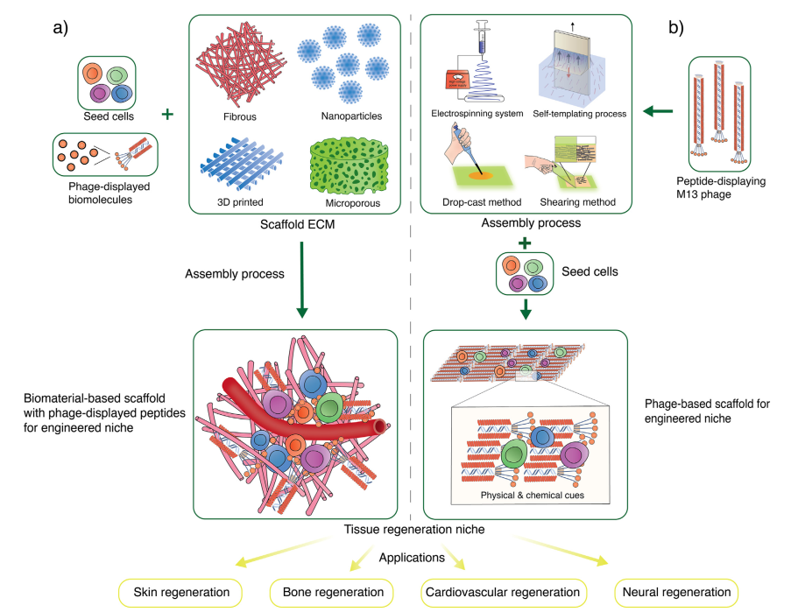

شکل 4:a ، داربست متعارف مبتنی­بر مواد زیستی با پپتیدهای نمایش داده شده توسط فاژ و سلول­های بنیادی کاشته شده برای نیچ­های مهندسی­شده. B، داربست مبتنی­بر فاژ بیومیمتیک با سلول­های بنیادی کاشته شده برای نیچ مهندسی­شده (6).

8.3. کریسپر ابزاری نوین برای مقابله با باکتری‌های مقاوم به دارو

سیستم کریسپر[43]- Cas9 به­عنوان یک ابزار مولکولی قدرتمند، جایگزینی مؤثر برای آنتی‌بیوتیک‌های معمولی در درمان باکتری‌های مقاوم به دارو شناخته‌شده است. این سیستم توانایی غیرفعال کردن ژن‌های مقاوم به آنتی‌بیوتیک و فاکتورهای بیماری­زا باکتریایی را دارد و با برش مکان‌های خاص در ژنوم باکتری‌ها، آن‌ها را به باکتری‌های حساس تبدیل می‌کند. فاژها به­دلیل توانایی طبیعی خود در تزریق DNA به باکتری‌ها، به‌عنوان حامل‌هایی مناسب برای انتقال سیستم کریسپر- Cas9 به باکتری‌ها استفاده می‌شوند. در این روش، سیستم کریسپر­ در ناقل‌های فاژمید[44] بسته‌بندی می‌شود، به گونه‌ای که باکتری‌های حاوی توالی پلاسمیدی مقاوم در برابر آنتی‌بیوتیک یا توالی‌های ­DNA­ خاص، هدف قرار می‌گیرند. پس از تحویل، کریسپر- Cas9 برنامه‌ریزی­شده است تا توالی‌های هدف را از طریق RNA راهنما[45] شناسایی کند و باعث برش دو رشته‌ای DNA باکتریایی یا ازدست دادن پلاسمید مقاومت دارویی شود که منجر به مرگ سلولی می‌شود (شکل5.A) مزیت اصلی فناوری سیستم کریسپر- Cas9 این است که می‌تواند به­گونه‌ای برنامه‌ریزی شود که طیف اثر ضد میکروبی آن در برابر توالی‌های DNA خاص یک باکتری خاص تنظیم شود. این ویژگی باعث می‌شود که تنها باکتری‌هایی که حاوی DNA هدف هستند از بین بروند، در حالی­که سایر باکتری‌ها تحت تاثیر قرار نمی‌گیرند. از طریق این فناوری می‌توان فاژهای مهندسی‌شده را مستقیماً تولید کرد (13). در این فرایند، فاژهای عفونی پس از تولید هر جزء در میزبان مونتاژ می‌شوند و می‌توان فاژهایی با جهش‌های مورد نظر تولید کرد. به­عنوان مثال، از کریسپر برای ساخت سریع فاژهای نوترکیب برای توسعه واکسن کووید 19 استفاده­شده است. اجزای ویروسی *SARS-CoV-2* مانند پروتئین‌های پوشش و کپسید با استفاده از مهندسی کریسپر در یک فاژ وارد شدند. استفاده از نوکلئازهای Cas9 و نوع پنج Cas12a با مهندسی ژنوم کریسپر، توالی‌ از درج‌های ژن *SARS-CoV-2­* نوترکیب را در یک فاژ برای توسعه واکسن ­T4 کووید ۱۹ ایجاد کرد. در آزمایش‌ها، پاسخ‌های آنتی‌بادی به­طور گسترده توسط واکسن T4 علیه اجزای مختلف مانند آنتی‌ژن‌های اختصاصی NP و E تحریک شد که اثربخشی واکسن T4 را تأیید کرد (11) (شکل5.B). در مطالعه دیگری، رابرت و همکاران [46]یک سیستم IIA CRISPR-Cas9 را برای ایجاد شکست های دو رشته ای در ژن های blaSHV-18 یا blaNDM-1 ایجاد کردند که به ترتیب طیف گسترده و مقاومت پان در برابر آنتی بیوتیک های بتالاکتام را رمزگذاری می کند. آنها نشان دادند که درمان *E.coli EMG2* با یک پلاسمید مبتنی بر M13 حاوی نوکلئاز هدایت‌شده با RNA منجر به کاهش -log10 3 تا 2 در سلول‌های زنده می‌شود (28). باکتریوفاژها مهارکننده‌هایی را رمزگذاری می‌کنند که به‌عنوان پروتئین‌های آنتی کریسپر شناخته می‌شوند. این بازدارنده‌ها سیستم دفاعی کریسپر- Cas9 باکتریایی را مختل کرده و منجر به توقف رشد و متعاقب آن شکست باکتریایی می‌شوند. پروتئین‌های آنتی کریسپر می‌توانند جایگزین خوبی برای پاتوژن‌های مقاوم به دارو باشند. کشف این بازدارنده‌ها در سیستم باکتریایی کریسپر دری جدید به روی رویکردهای درمانی جایگزین علیه باکتری‌های مقاوم به دارو بازکرده است (3).

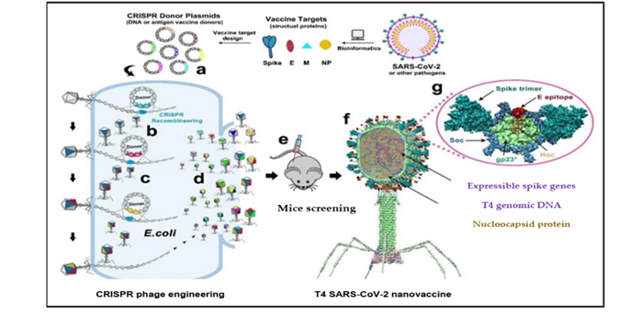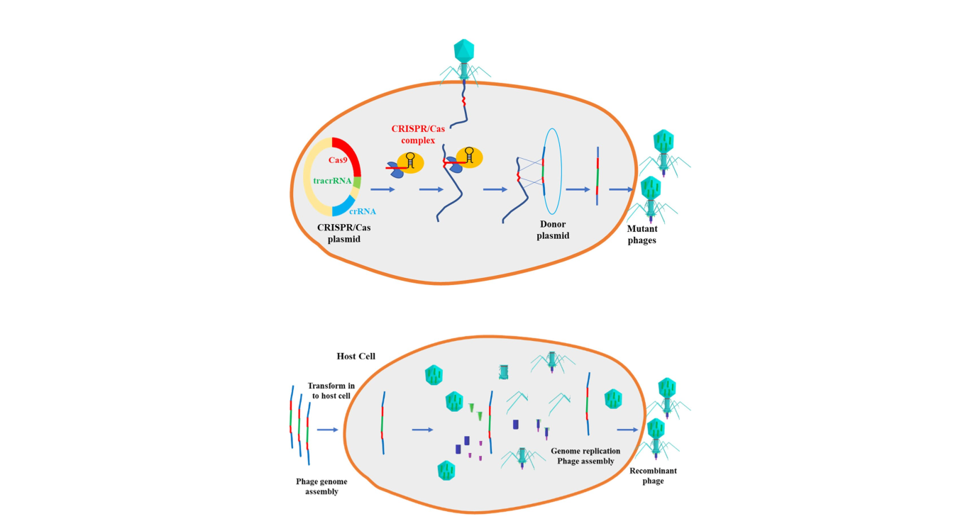

شکل 5: A. مهندسی فاژ-کریسپر-Cas. راه اندازی مجدد فاژ و مونتاژ توسط DNA ژنومی، DNA سازواره سلول میزبان فاژ با فاژهای عفونی نوترکیب جدید ترکیب می شود (13).

B. مراحل ساخت نانوواکسن T4-SARS-CoV-2با استفاده از کریسپر (11).

9.3. نقش فاژدرمانی در درمان عفونت‌ها

در حالی­که اکثر کارآزمایی‌های بالینی نتوانسته‌اند شواهد صریح درمورد اثربخشی فاژدرمانی ارائه کنند، تعداد مطالعات موردی که در آن‌ها فاژتراپی با موفقیت برای درمان عفونت‌های تهدیدکننده زندگی استفاده‌شده در حال افزایش است (14) ( جدول1). فاژها به عنوان یک راه‌حل نوین و مؤثر در درمان عفونت‌ها، به ویژه در برابر باکتری‌های مقاوم به آنتی‌بیوتیک، مطرح شده‌اند. عفونت پای دیابتی شامل اریتراسما، زرد زخم، اکتیما، فولیکولیت، اریسیپل و سلولیت است که می‌تواند از بی‌ضرر تا تهدیدکننده زندگی باشد. بیماران مبتلا به زخم پای دیابتی به دلیل گردش خون ضعیف، ایجاد بیوفیلم روی زخم‌های مزمن و مقاومت باکتریایی به آنتی‌بیوتیک‌ها، در معرض خطر بالای قطع عضو قرار دارند. فاژها، که مستقل از مقاومت آنتی‌بیوتیکی عمل می‌کنند، می‌توانند بیوفیلم‌ها را تخریب کرده و عفونت‌های مزمن را پاکسازی کنند (15).

*استافیلوکوکوس­اورئوس* مقاوم به متی‌سیلین[47] شایع‌ترین عامل بیماری‌زای چشمی است. پاتوژن‌های باکتریایی مانند *انتروکوک فکالیس* و *سودوموناس­آئروژینوزا*[48] نیز می‌توانند این عفونت‌ها را ایجاد کنند. فاژ KPP12 که علیه *سودوموناس­آئروژینوزا* فعال است، به‌صورت قطره چشمی برای درمان کراتیت در موش استفاده شد که توانست عفونت را کنترل و ساختار قرنیه را حفظ کند (15). *سودوموناس­آئروژینوزا* یکی از شایع‌ترین عوامل ایجادکننده اوتیت خارجی و میانی مزمن است. در نواحی غیرقابل‌دسترس مانند گوش داخلی، استنشاق فاژ می‌تواند یک مکمل درمانی ارزشمند باشد. مطالعه‌ای نشان داد که پپتیدهای خاصی می‌توانند از پرده گوش به گوش میانی منتقل شوند و کارایی درمان‌های ژنی یا دارویی را افزایش دهند. همچنین برای درمان عفونت دندان، فرمولاسیون پولوکسامر P407 حاوی فاژهای انتروکوکی EFDG1 و EFLK1 در مدل عفونت ریشه موش استفاده شد. این فرمولاسیون به داخل کانال‌های ریشه تزریق‌شده و پس از فرآیند ژل شدن، تا 99 درصد تعداد سلول‌های انتروکوک را کاهش داد (17و16).

جدول1: کارآزمایی‌های بالینی ثبت شده با استفاده از فاژدرمانی در سال­های 2018 تا 2020 (14و7).

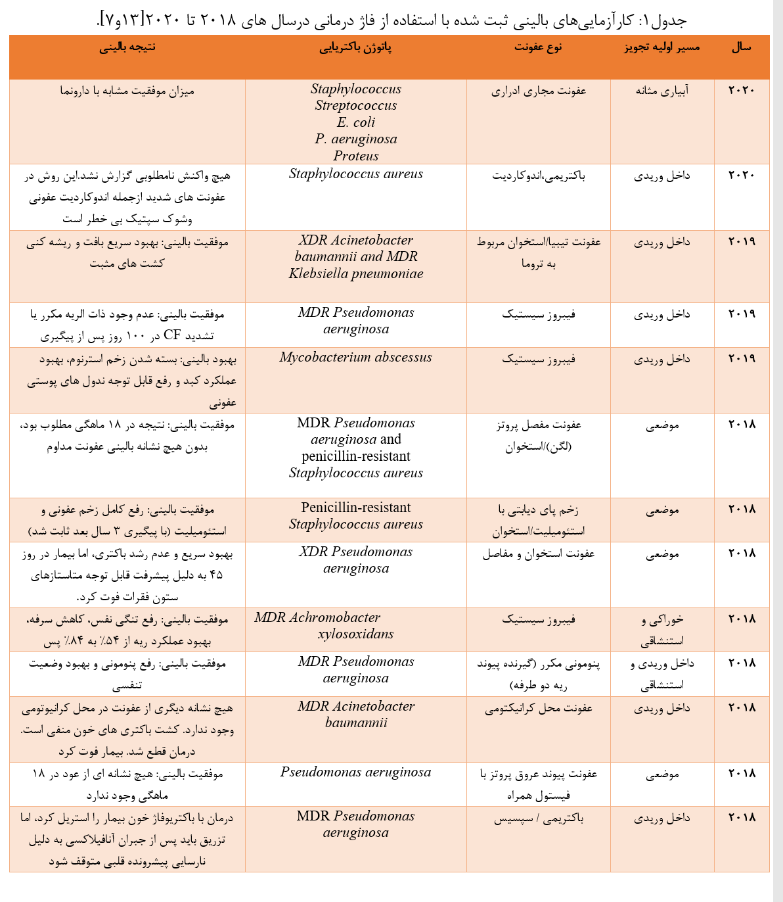

عفونت‌های دستگاه گوارش (gastroenteritis infection ,GTIs) و عفونت‌های دستگاه ادراری از جمله مشکلات شایع بهداشتی هستند که اثرات زیان­باری بر سلامت افراد دارند. استفاده از فاژها به‌عنوان یک رویکرد نوین در درمان این عفونت‌ها، به‌دلیل توانایی آنها در هدف‌گیری باکتری‌های مقاوم به آنتی‌بیوتیک و تخریب بیوفیلم‌ها، موردتوجه قرارگرفته است. اثربخشی فاژها در مدل‌های حیوانی مانند موش، خرگوش و همستر موردمطالعه قرارگرفته است. فاژها قادر به زنده ماندن در دستگاه گوارش هستند و می‌توانند از حیوانات در برابر GTI محافظت کنند (15). *هلیکوباکتر پیلوری* عامل اصلی ایجاد زخم معده است، فاژدرمانی می‌تواند یک رویکرد جایگزین برای ازبین‌بردن هلیکوباکتر پیلوری باشد بدون اینکه به تعادل میکروبیوتای روده آسیب برساند (18). عفونت‌های ادراری معمولاً توسط باکتری‌های *انتروباکتریاسه*، *اشرشیاکلای*، *کلبسیلاپنومونیه* و *پروتئوس­میرابیلیس* ایجاد می‌شوند. استفاده از فاژها در درمان این عفونت‌ها نتایج مثبتی به‌همراه داشته است (16). واژینوز ناشی از رشد بیش از حد *گاردنرلاواژینالیس*، ساکن طبیعی دستگاه تناسلی زنان است. این عفونت معمولاً با آنتی‌بیوتیک‌های کلیندامایسین یا مترونیدازول درمان می‌شود، اما اغلب عود می‌کند. فاژدرمانی می‌تواند به‌عنوان یک جایگزین برای مبارزه با این دیس‌بیوز رایج استفاده شود و به کاهش نرخ عود بیماری کمک کند (18).

جدول 2: مزایا، معایب و شباهت­های فاژدرمانی در مقایسه با آنتی­بیوتیک درمانی (1).

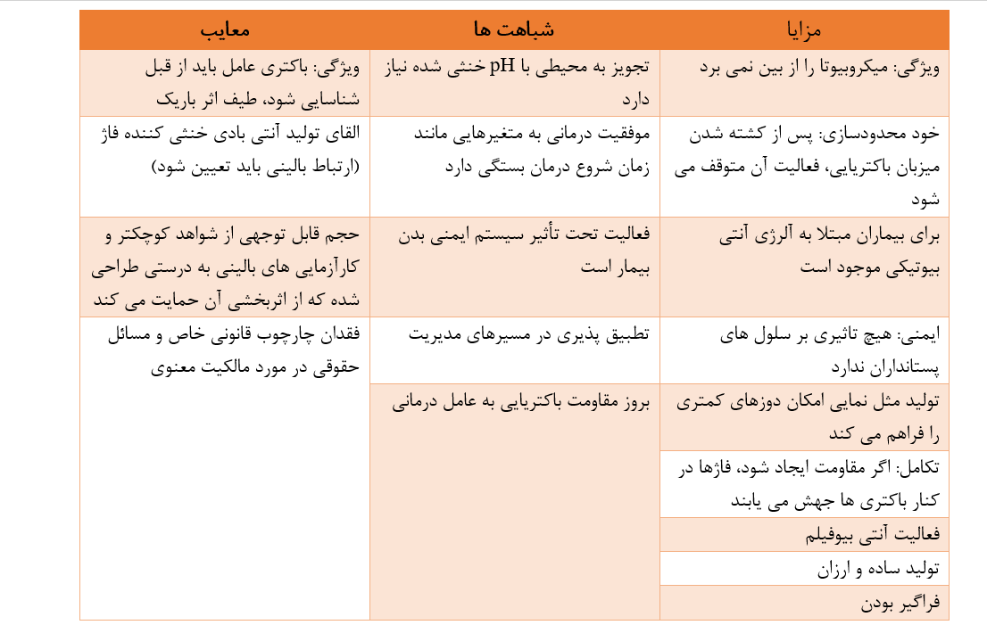

**بحث**

علی‌رغم نیاز به روش‌های جدید برای درمان عفونت‌های باکتریایی و سابقه طولانی آزمایش‌ها، فاژتراپی کاربردی بالینی به‌طورمعمول انجام نمی‌شود زیرا فاژها با آنتی­بیوتیک­های معمولی بسیار متفاوت هستند (جدول2) (19). علاوه­بر این، هیچ استاندارد روشنی برای جداسازی و خالص­سازی فاژ وجود ندارد که باعث می­شود اثربخشی فاژهای جداشده متغیر باشد، درنتیجه توسعه استراتژی‌های معقول برای غلبه­بر این محدودیت‌ها برای توسعه بیشتر این فناوری ضروری است (20). با توجه به بحران فزاینده مقاومت ضدمیکروبی[49] و پیش‌بینی افزایش مرگ ومیر ناشی از این بحران تا سال 2050، نیاز فوری به توسعه و تولید درمان‌های ضدباکتریایی مانند فاژها در کشورهای درحال‌توسعه احساس می‌شود. یکی از راهکارها ایجاد «بانک فاژ» ملی یا منطقه‌ای است. فاژدرمانی به‌خودی‌خود بحران مقاومت آنتی‌بیوتیکی را حل نمی‌کند، اما یک استراتژی درمانی امیدوارکننده است (21). شناسایی و درک گیرنده‌های فاژ به ما امکان می‌دهد طراحی کوکتل‌های فاژ را بهبود بخشیم، کشف ضدمیکروبی‌های جدید مشتق از فاژ را تسریع کنیم، پیش‌بینی و بهره‌برداری از مقاومت به فاژ را تسهیل کنیم و ترکیب هم‌افزایی فاژها با آنتی‌بیوتیک‌ها و سیستم ایمنی را ممکن سازیم (22). یکی از احتمالات آینده، اصلاحات مبتنی­بر باکتریوفاژ در ترکیب میکروبیوتای روده برای بهبود کارایی فرایندهای شناختی است. فاژها می­توانند از طریق سد سلولی اپیتلیال توسط ترانس­سیتوز[50] وارد شوند. این شواهد ممکن است مکانیسمی را ارائه دهد که توسط آن باکتریوفاژهای روده به مکان‌های ناشناخته قبلی بدن مانند سیستم عصبی دسترسی پیدا کنند. این موضوع یک زمینه تحقیقاتی جدید برای بررسی اینکه آیا فاژها می‌توانند در درمان بیماری‌های باکتریایی سیستم عصبی مانند آنسفالیت مننگوکوکی استفاده شوند را ایجاد می­کند. به‌طور هیجان ­­انگیزی، انتشارات اخیر در سال 2022 باکتریوفاژها را با سیستم­های ضدویروسی شبیه کریسپر مرتبط کرده­­اند که یک پیشرفت پیشگامانه است. استفاده از سیستم کریسپر- Cas برای اصلاح ژنتیکی باکتریوفاژها می‌تواند مکانیسم‌های جدیدی به آن­ها بدهد و چشم­انداز جالبی در زمینه کاربردهای فاژدرمانی ایجاد کند (23).

استفاده از فاژها در تصویربرداری و تشخیص سلول‌های سرطانی با استفاده از نانولوله‌های کربنی[51] و نانوذرات مغناطیسی[52] در حال پیشرفت است. این رویکردها می‌توانند دقت و کارایی تشخیص و درمان سرطان را بهبود بخشند (6). در دهه‌های بعد، فاژها ممکن است به کمک‌کننده‌های اساسی برای حل برخی از نگرانی‌های حیاتی‌تر جهانی برای بشریت تبدیل شوند، از جمله فاژها می‌توانند در افزایش تولید غذا با مبارزه با پاتوژن‌های باکتریایی که به محصولات حمله می‌کنند، نقش داشته باشند. همچنین، می‌توانند برای ضعیف کردن حشرات، نماتدها و سایر آفات یوکاریوتی که به میکروبیوتای باکتریایی خود وابسته هستند، استفاده شوند. فاژها ممکن است برای ترویج کاهش گونه‌های باکتریایی محرک چاقی در میکروبیوتای روده انسان یا افزایش تکثیر گونه‌های تقویت‌کننده لاغری استفاده شوند. همچنین، برای کاهش جمعیت متانوژن‌ها و درنتیجه کاهش گرمایش جهانی مفید باشند. استفاده از فاژها در صنایع غذایی می‌تواند برای جلوگیری از آلودگی توسط *کرونوباکتر ساکازاکی* در شیرخشک نوزاد و *کلستریدیوم بوتولینوم* در عسل مفید باشد. علاوه­بر این، فاژها ممکن است برای مهار سنجش حدنصاب[53] استفاده شوند. بسیاری از ژن‌های حدت از طریق این مکانیسم تنظیم مثبت می‌شوند، بنابراین مهار یا قطع مسیر سیگنال‌دهی مکانیسم مورد نظر، اثر ترکیبات ضدویروسی است. فاژها می‌توانند به فرمولاسیون‌های پری‌بیوتیک و پروبیوتیک اضافه شوند تا با کاهش رشد باکتری‌های بالقوه مضر یا با کاهش رقبای باکتریایی گونه‌های ارتقاء دهنده سلامت، اثرات ارتقاء سلامت آن­ها را افزایش دهند. کشورهای درحال‌توسعه باید به‌سمت استقلال در تولید و توسعه فاژها پیش بروند تا بتوانند با بحران‌های بهداشتی مقابله کنند. پیشرفت‌های آینده در این حوزه می‌تواند به بهبود سلامت جهانی و مقابله با چالش‌های زیست‌محیطی کمک کند (18).

**نتیجه‌گیری**

تحقیقات فاژدرمانی به‌سرعت در حال گسترش است و هر روز به کاربردهای جدید و نوآورانه‌ای دست می‌یابد. اگرچه فاژدرمانی هنوز به‌طور کامل به‌عنوان جایگزینی برای آنتی‌بیوتیک‌ها ثابت‌نشده است، اما پتانسیل بالایی در مقابله با بحران فزاینده مقاومت به دارو دارد. انتظار می‌رود که در آینده نزدیک، فاژدرمانی با توجه و اشتیاق فراوان پذیرفته شود و نقش مهمی در درمان عفونت‌های مقاوم به آنتی‌بیوتیک ایفا کند. بااین‌حال، چالش‌های متعددی وجود دارد که نیاز به خلاقیت و ایده‌های نوآورانه از زمینه‌های بین‌رشته‌ای دارد. برای بهینه‌سازی فاژدرمانی و افزایش کارایی پروتئین‌های مشتق‌شده از فاژ، نیاز به مطالعات بالینی بیشتری است. همچنین، درک چگونگی تکامل باکتری‌ها در برابر حملات فاژ و مقاومت آینده به فاژدرمانی از اهمیت بالایی برخوردار است. بنابراین، باید تلاش‌ها برای تبدیل فاژدرمانی به یک گزینه درمانی ضروری تقویت شود (3). ایجاد مجموعه‌های جامع داده‌های ژنوتیپی و فنوتیپی از جدایه‌های باکتریایی و باکتریوفاژها و اطلاعات بالینی مربوطه، می‌تواند به هدایت بهتر انتخاب فاژ از طریق هوش مصنوعی کمک کند. پیشرفت‌های فناوری جدید، مانند تکنیک‌های سریع برای خالص‌سازی فاژ و مهندسی دقیق‌تر فاژها، پتانسیل بالایی برای بهبود این روش درمانی دارند (24). اگرچه تاثیر فاژ بر سلامت انسان به تازگی مورد بررسی قرارگرفته و هنوز عدم اطمینان‌هایی در جنبه‌های بالینی فاژدرمانی وجود دارد، مهندسی ژنتیک امکان طراحی ساختارهای فاژی با ویژگی‌های مطلوب و ارزش دارویی بالا را فراهم می‌کند. با تلاش‌های مستمر در این زمینه، فاژها می‌توانند به‌عنوان یکی از ارکان اصلی درمان‌های ضدباکتریایی و نوآوری‌های پزشکی در آینده تبدیل شوند (12).

**ملاحظات اخلاقی**

این مقاله نمونه حیوانی و انسانی نداشته است.

**حمایت مالی**

این مقاله هیچگونه حمایت مالی دریافت نکرده است.

**تضاد منافع**

نویسندگان این مقاله اظهار می­دارند که تضاد منافعی وجود ندارند

**تشکر و قدردانی**

با تشکر از استاد گرانقدرم، آقای دکتر که در نوشتن این مقاله مرا یاری نمودند.

**مشارکت نویسندگان**

روش­کار، نظارت، مدیریت پروژه، نگارش- بررسی و ویرایش:

طراحی ایده، جمع­آوری داده­ها، نگارش پیش­­نویس مقاله:

**منابع مورد استفاده**

1. *Felix d’Herelle*
2. phage
3. Bacteriophage
4. lytic cycle
5. Transduction
6. Monophage
7. Polyphage
8. Phage cocktail
9. nanomaterials
10. *He et al*
11. mimotope
12. Nano fibers
13. *Smith*
14. Biological imaging
15. biopanning
16. Antigen-Presenting Cell
17. Middle East respiratory syndrome
18. *human immunodeficiency viruses*
19. *Herpes simplex virus 1*
20. *Human papillomaviruses*
21. *hepatitis C virus*
22. *hepatitis B virus*
23. Alzheimer's disease
24. Frontotemporal dementia
25. Allergic rhinitis
26. Breast cancer
27. *An et al*
28. Triple-negative breast cancer
29. *Jones and colleagues*
30. Epithelial–mesenchymal transition
31. *Przystal et al*
32. *Dong et al*
33. *Fukuta et al*
34. *Coronavirus disease 2019*
35. *Zhang et al*
36. *Wang et al*
37. Electrospinning
38. bionanofiber
39. *Shin et al*
40. *Jang et al*
41. central nervous system
42. microparticles
43. Clustered Regularly Interspaced Short Palindromic Repeats
44. phagemid
45. guide RNA
46. *Robert et al*
47. Methicillin-resistant Staphylococcus aureus
48. *Pseudomonas aeruginosa*
49. Antimicrobial Resistance
50. Transcytosis
51. Carbon nanotube
52. Magnetic nanoparticles
53. Quorum sensing